臺南市103年植樹節活動計畫書
- 活動名稱：「鹽田植樹 創造奇蹟」植樹活動
- 主辦單位：行政院農業委員會林務局嘉義林區管理處、台灣中油股份有限公司、臺南市政府
協辦單位：本市市22區區公所
- 活動宗旨：
近年來政府不斷推廣節能減碳，植樹絕對是一個再簡單不過的減碳方式，本年度植樹節植樹活動特別選定環境惡劣濱海區植樹，其地點原為鹽田，有土壤鹽分偏高、海風凜列、水源取得不易等問題，但前經市府農業局不斷評估測試栽植，已有相當綠化成效，所以希望藉由本次植樹活動邀請市民攜手擴展綠化區域，打造鹽田綠色新奇蹟，並提供未來市民休閒新去處，享受新森活。
- 活動日期：103年3月15日（星期六）
- 活動地點：七股濱海濕地植物及生態園區、臺南市22區公所指定道路或公園
- 參加對象：本市市民，預估參加人數1,000人（主場地）、本市22區公所。
- 活動型態：
主場地：由市長帶領民眾種樹，並開放民眾分區認養種植、贈苗，並提供與樹相關之活動與民同樂，另活動現場亦提供免費DIY攤位以及農產品展售攤位供民眾動手DIY及農產品參觀選購，冀活動參與民眾能度過一個特別的綠色饗宴假期。
區公所：當天與主場地活動同時進行，植樹活動內容由各區公所（共計22區公所參與）自行尋找道路進行植樹，預計栽植1萬株植栽。

- 活動流程：
主場地：
項次 | 時間 | 流程 | 內容說明
1 | 8：20-9：10 | 報到時間 | - 領取物品(帽子、小鏟子、小水桶)  - 各組栽植地點引導
2 | 9：20-9：30 | 熱場表演-電音三太子 | 新營區太子國中
3 | 9：30-9：35 | 開幕表演-跳鼓隊 | 七股區光復國小
4 | 9：35-10：05 | 長官及貴賓致詞 | 請市長、林務局嘉義林管處、台灣中油長官及與會貴賓致詞
5 | 10：05-10：15 | 種樹達人示範 | 嘉義林管處示範教學
6 | 10：15-11：00 | 植樹活動 | 請市長及與會貴賓帶領民眾共同植樹。
7 | 9：00-11：30 | 農村再生展售、政令宣導、林木利用、DIY教學，竹藝展示 | 嘉義大學、安定產銷班、龍崎農會、環保局
8 | 10：30-11：30 | 捐發票傳愛心  種樹疼惜台灣 | - 嘉義林管處贈苗2000株  - 請民眾自備提袋  - 每人限領2侏，捐103年發票可多贈1株，贈完為止
9 | 11：00-11：30 | 餐點領取
10 | 12：00 | 活動結束 | 賦歸

區公所：各區公所於植樹節活動當天同時進行植樹活動。
- 活動現場（主場地）配置圖：(未含擴大面積部分)
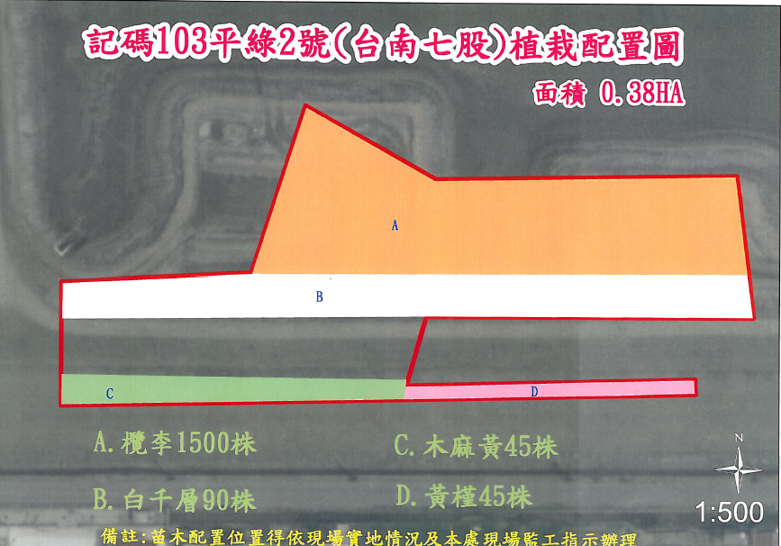
- 簡易活動（主場地）地圖
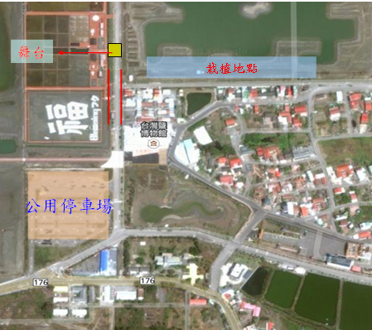

- 路線圖
